الأسبوع الثاني |  | المقطع الأول |  | النشاط التعليمي: التربية الفنية | المستوى: السنة الأولى ابتدائي
المدة: | الحصة: | المذكرة: | الميدان: فن الرسم والتلوين |  | النشاط: التربية التشكيلية
30 د | 01 | 01 | الموضوع: أنواع الخطوط
يوظف أنواع الخطوط المختلفة في إنجاز عمل ويلونه. |  |  |  |  | مؤشرات الكفاءة:
السبورة – الصور – أوراق العمل – قلم الرصاص – الأقلام الملونة |  |  |  |  | الوسائل:
المراحل | الوضعيات التعليمية التعلّمية والنشاطات المقترحة | مؤشرات التّقويم
وضعية الانطلاق | - ترسم المعلمة بعض الخطوط على السبورة وتطالب المتعلمين بتسميتها. | يجيب
وضعية بــــــــــــــــــــنـــــــــــــاء الــــتـــــعـــــلـــــمـــــات | تعرض المعلمة النموذج على المتعلمين وتعلقه على السبورة  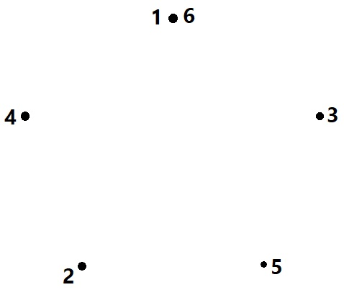  خطوات التنفيذ:  - تكتب المعلمة الأعداد (1 – 2 – 3 – 4 – 5) على السبورة بشكل دائري.  - تشرح طريقة توصيل الأرقام:  - نصل 1 مع 2  - ثم 2 مع 3  - ثم 3 مع 4  - ثم 4 مع 5  - وأخيرا 5مع 6  فينتج لدينا شكل نجمة جميلة.  - بعد ذلك تطلب المعلمة من التلاميذ تلوين النجمة بألوان العلم الوطني.  نشاط تطبيقي فردي:  - يرسم كل تلميذ نجمة على ورقة بيضاء باستعمال المسطرة، مع مراعاة خطوات التوصيل.  - يلوّن النجمة بالألوان الوطنية.  - تمرّ المعلمة بين الطاولات لملاحظة الأعمال وتصحيح الأخطاء. | يلاحظ  يجيب  ينجز
استثمار المكتسبات | - تعلّق المعلمة النماذج على السبّورة وتطلب من المتعلمين التصويت على أجملها.  - تُعلّق النماذج المتميزة في متحف القسم ليتسنى للجميع مشاهدتها وتقديرها. | تشجيع أحسن الأعمال

